**BÀI TẬP TUẦN 6**

**1150080028 – Trần Anh Nhân  
Thực hành 1: Thiết kế và lập trình ứng dụng Winform theo mô tả sau:**

Tại một quán ăn nhanh, người quản lý sẽ cung cấp cho mỗi nhân vật phục vụ bàn một máy PDA để order món ăn theo phương thức số hóa. Bởi vậy, khi order xong các món theo bàn, nhân viên phục vụ bàn sẽ không phải xuống trực tiếp với nhà bếp mà chuyển thông tin các món khách hàng yêu cầu thông qua hệ thống mạng không dây.

**Nguyên tắc sử dụng:**

* Nhân vật phục vụ bàn sẽ chọn tên bàn trong danh sách sổ xuống của control ComboBox. Sau đó, tùy theo nhu cầu ăn uống mà khách hàng gọi món. Đồ ăn và thức uống được thể hiện bằng cách button. Mỗi một lần nhấn button thì số lượng món ăn sẽ tăng lên 1. Ví dụ, nhấn 2 lần món Cơm rang Dương Châu, thì số lượng món ăn này là 2 và danh mục các món cùng số lượng đặt sẽ được hiển thị bằng control DataGridView hoặc ListView ở bên dưới.
* Kết thúc quá trình gọi món, nhân viên phục vụ sẽ chọn chức năng Order để chuyển thông tin món ăn và số lượng xuống nhà bếp. Ở đây, ta sẽ thay thế chức năng chuyển thông tin này bằng chức năng ghi tệp văn bản.

B1. Thiết kế form

Các thành phần:

* PictureBox: pbLogo.
* Label tiêu đề: lblTitle (“Quán ăn nhanh Hưng Thịnh”).
* GroupBox “Danh sách món ăn”: gồm các button có tên món.

btnComChienTrung.Tag = "COM_TRUNG|Cơm chiên trứng|35000";   
btnBanhMyOpLa.Tag = "BANH_OPLA|Bánh mỳ ốp la|28000";   
btnCoca.Tag = "COCA|Coca|15000";   
btnLipton.Tag = "LIPTON|Lipton|15000";   
btnOcRangMuoi.Tag = "OC_RANG_MUOI|Ốc rang muối|45000";  
btnKhoaiTayChien.Tag = "KHOAI_TAY_CHIEN|Khoai tây chiên|30000";   
btn7Up.Tag = "SEVEN_UP|7 Up|15000";   
btnCam.Tag = "CAM_EP|Nước cam|20000";   
btnMyXaoHaiSan.Tag = "MY_XAO_HAISAN|Mỳ xào hải sản|55000";   
btnCaVienChien.Tag = "CA_VIEN_CHIEN|Cá viên chiên|25000";   
btnPepsi.Tag = "PEPSI|Pepsi|15000";   
btnCafe.Tag = "CAFE|Cà phê|20000";   
btnBurgerBoNuong.Tag = "BURGER_BO_NUONG|Burger bò nướng|35000";  
btnDuiGaRan.Tag = "DUI_GA_RAN|Đùi gà rán|45000";   
btnBunBoHue.Tag = "BUN_BO_HUE|Bún bò Huế|50000";

* Panel dưới cùng(actions):
* Button btnDelete (Xóa).
* Label “Chọn bàn”.
* ComboBox cboTable (Bàn 1…Bàn N).
* Button btnOrder.
* DataGridView gvOrder (Dock = Bottom) hiển thị **Mã món | Tên món | Đơn giá | SL | Thành tiền**.

Thành phẩm sau cùng:

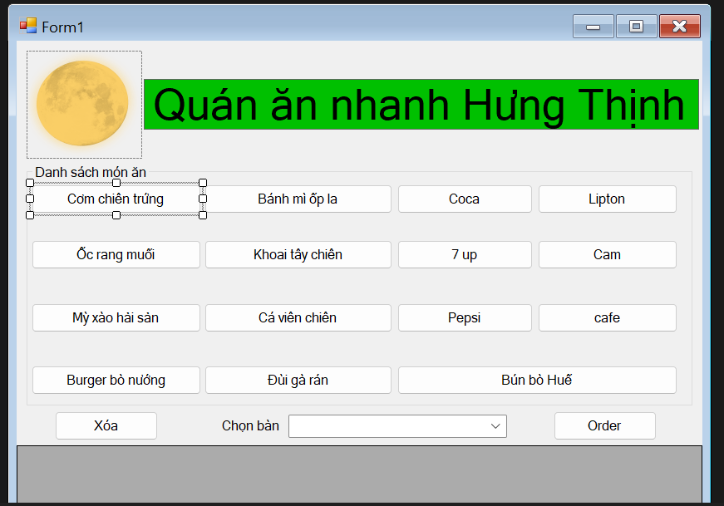

Gán các mã món ăn, giá tiền vào ô Tag:

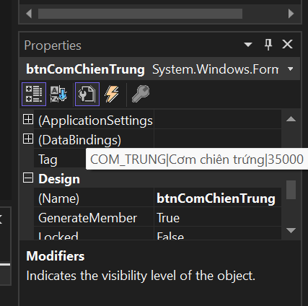

B2. Code:

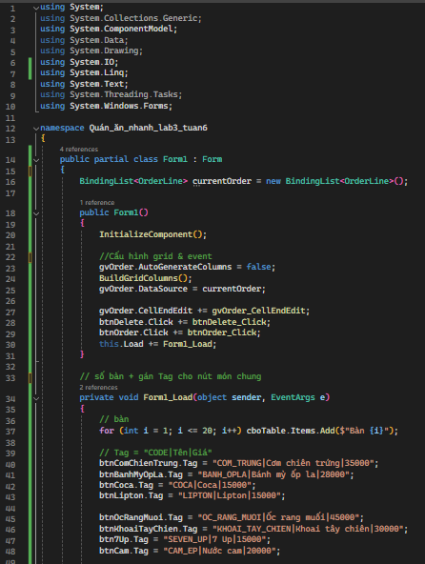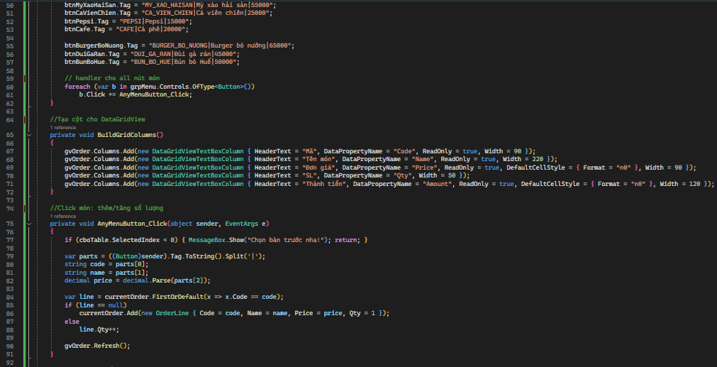

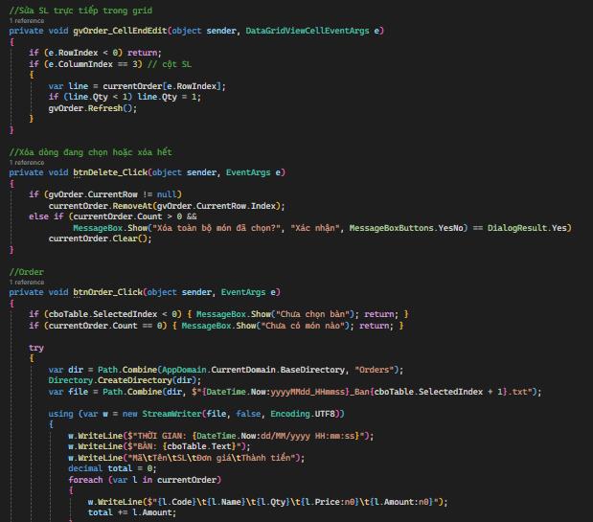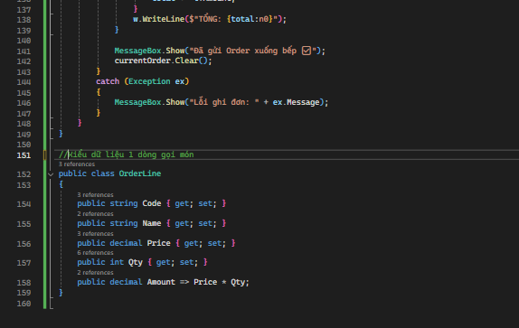

B3. Chạy thử nghiệm thành phẩm:

Trước khi chọn món ăn, nhân viên cần chọn bàn trước.

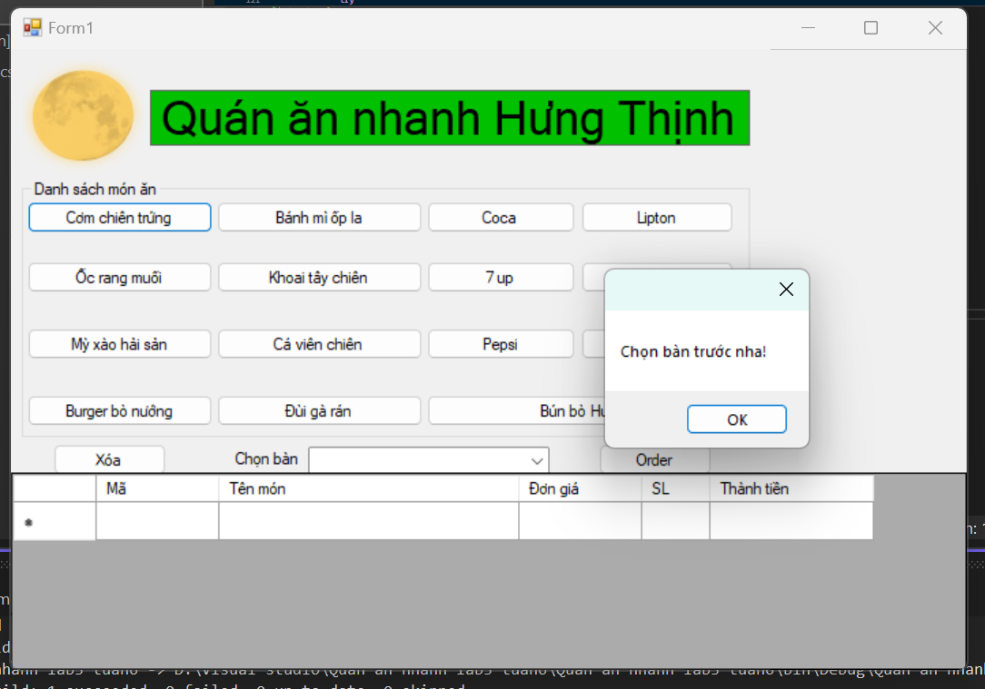

Sau khi chọn bàn, nhân viên có thể chọn món ăn và chỉnh số lượng món:

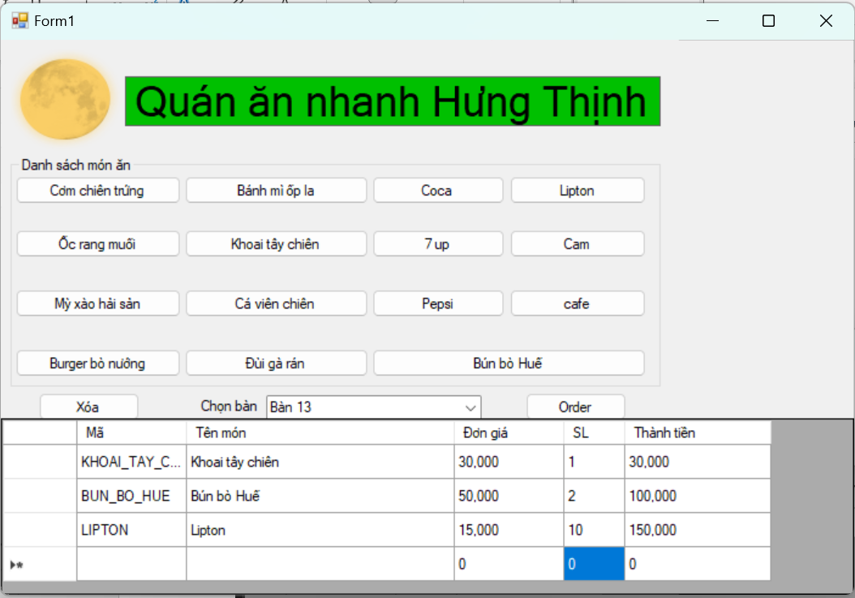

Chức năng xóa món: bấm từng món để xóa từng món, nếu muốn xóa hết chỉ cần chọn tất cả và bấm xóa, hệ thống sẽ xóa hết tất cả món đã order.

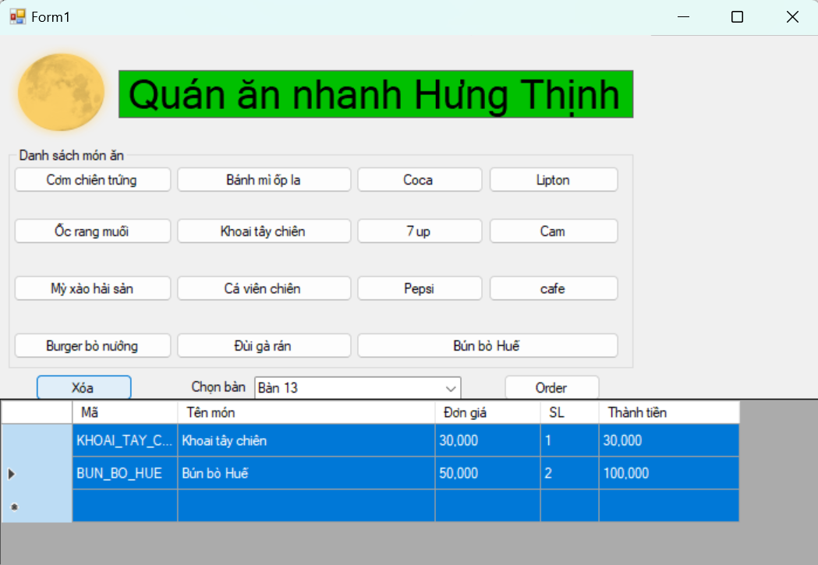

Sau khi xác nhận đơn và order vào bếp, hệ thống hiển thị cửa sổ như hình và quay về màn hình chính ban đầu.

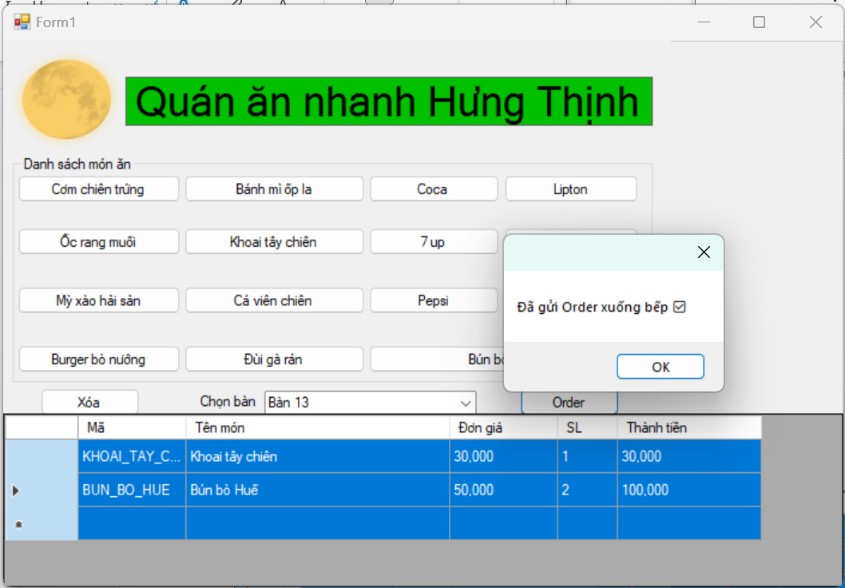

**Thực hành 2: Tạo mới 1 project có tên là “ThucHanh2”**

Yêu cầu :

Nhập thông tin vào phần “Thông tin sinh viên”, khi nhấn các nút lệnh sẽ thực hiện như sau:

* Nút Thêm: Thêm các thông tin vào listview. Chú ý: Kiểm tra thông tin họ tên sinh viên không được rỗng, nếu rỗng thì không cho thêm.
* Nút Xóa: Xóa 1 dòng trên listview (chú ý nếu người dùng chưa chọn 1 dòng trên listview thì yêu cầu người dùng phải chọn rồi mới xóa).
* Nút Sửa: Cập nhật thông tin đã điều chỉnh 1 dòng trên listview.
* Thoát: thoát khỏi chương trình.
* Khi chọn 1 dòng trên listview thì nội dung của dòng được chọn sẽ được thể hiện trên các ô “Thông tin chung sinh viên”.